iOS7完美越狱纯净版详细图文教程
Evad3rs 于3月28日又发出了他们最新版本的 evasiOn7 越狱工具1.0.8，此次更新主要添加了对iPhone5s/c 的7.0_11A466版本的支持。 此次的更新更多是属于维护更新，并没有带来任何新功能，对于那些已经越狱的用户没有任何影响。需要提醒的是苹果在3月11日凌晨发布了全新的iOS 7.1正式版。带来新特性的更新，但大神提醒，iOS 7.1已封堵越狱漏洞，并且团队将可能不再对iOS 7.1进行完美越狱。因此已经越狱的用户，已经没办法且没必要再用新工具重新越狱。
温馨提示以下四类用户：
①未越狱用户：先备份数据，再下载使用最新版本越狱工具evasi0n7 v1.0.8按照以下越狱教程进行越狱，7.0.6验证已经关闭，用户现在已经无法刷到此版本
②使用1.0.7evasi0n7越狱的用户：无需重新越狱
③已越狱用户已经无法重新越狱，因为可越狱版本7.0.6的验证已经关闭，无法进行刷机。
④对iOS设备购买渠道不明确的用户：如果您的设备是传说中的妖机或黑机，请勿随意尝试越狱或刷机操作!很有可能造成无法激活等无法预知的问题出现!
目前您可以选择使用evasi0n7 1.0.8或使用iOS7纯净越狱助手(二者功能一样)
3.28更新：越狱工具更新至1.0.8此次更新主要添加了对iPhone5s/c 的7.0_11A466版本的支持。
3.02更新：越狱工具更新至1.0.7修复无法刷新源地址导致缺少依赖，或依赖版本过低导致无法正常安装插件，和软件包列表无法刷新的问题。对无此类问题用户无影响。
2.23更新：越狱工具更新至1.0.6 支持iOS 7.0.6完美越狱
苹果向iPhone、iPad和iPod touch用户发布了iOS 7.0.6系统更新，越狱工具随之更新至1.0.6， 完美支持iOS 7.0.6越狱
1.26更新：越狱时卡在“Failed during injecting evasion app (2/2)...”界面或“Configuring system(2/2)_...”界面，经测试，大家依然可以通过更改电脑系统语言的方法进行解决。
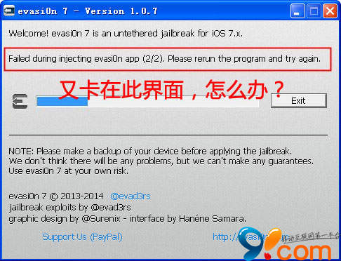
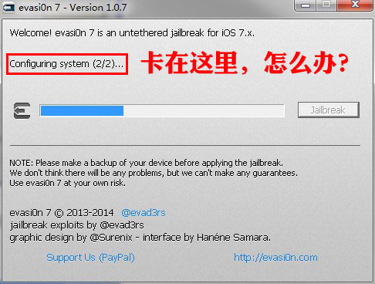
1.26更新：无法激活问题解答
最近有部分用户反馈自己的iOS设备在越狱失败后，进行重新刷机时出现无法激活的问题。此时建议：如果遇到刷机后无法激活，大家一定要先多找几张不同运营商的SIM卡进行测试一下。
如果多张SIM卡测试无效，且出现显示iPhone有问题，请联系更换。这说明你的iOS设备有可能是妖机，被人后期修改了序列号，现在刷机导致IMEI与序列号不匹配从而不能激活的问题。
在此严重申明：如果您对您的iPhone/iPad/iPod touch购买渠道不明确的情况下，请切勿随意进行越狱或刷机操作，以免出现无法激活等不可预知的问题。在此，附上一位热心网友分享的手工解决苹果iPhone刷机后无法激活图文教程()。
另外提醒有锁机用户：如果您的设备是有锁的，就得先使用本机归属国家的SIM卡或者万能卡才能进行激活。
1.22更新：Cydia出现“sub-process/usr/bin/dpkg returned an error code”解决方法。
1.14更新：Cydia软件源图标错位，如何修复?
1.13更新：iOS7完美越狱工具Evasi0n7更新至1.0.4，或解决部分机型出现无限重启问题，主要是修复一个在越狱后出现的“重要安全漏洞”。。
1.12更新：iOS7完美越狱工具Evasi0n7更新至1.0.3，支持越狱iOS 7.1 Beta 3。
1.8更新：完美解决Safar/邮件/天气/计算器闪退问题，且重启后也不会闪退!。
1.3更新：蜂窝版iPad mini 2无法越狱。
1.2更新：越狱或被封堵，Cydia建议尽早更新至7.0.4。12.31更新：已修复WiFi版iPad 2无限重启循环等问题。
方法一、使用 evasi0n7 1.0.8 进行 iOS 7 完美越狱
一、越狱前准备工作
1.一台系统至少在Windows XP以上的PC，或系统至少在OS X(10.6)、Linux(x86/86 64)之上的MAC。
2.如果你用的是Windows电脑，请确保iTunes已安装
3.一台版本iOS 7.0-7.0.6的iPhone，iPad，或iPod touch
4.一条将设备连接至电脑的苹果USB数据线
5.将PC端杀毒软件关闭
6.备份数据
7.取消锁屏密码
请将设备的屏幕锁定设定为永不锁定。具体操作：设置—>通用—>自动锁定—>永不
如果你的iPhone设定了屏幕锁定密码，将密码锁解开，等设备越狱后再设定。具体操作如下：设置—>通用—>密码锁定—>关闭密码
二、越狱时注意事项
1.在使用evasi0n7的过程中，避免运行一切和苹果设备及iTunes、以及第三方助手等相关的软件和任务。
2.如果越狱过程在某个流程卡住了，可以进行以下操作让程序继续运行：重启evasi0n7程序，并重启设备(如果有必要的话，可以同时按住Home键和电源键，直到设备停止运行)
3.如果你遇到在OS X 10.8系统下“无法打开”的错误情况，单击(或点右键)evasi0n7程序快捷菜单中的“打开”选项， 在接下来的对话框中，同样也选择“打开”。
4.为确保越狱后的使用，越狱后必须手动安装appsync和afc2dd补丁，点击查看安装教程
5.通过OTA方式升级(在线升级)的iOS 7在越狱时可能会导致白苹果，由于现在7.0.6的验证已经关闭，因此如果出现白苹果，只能将设备升级到7.1不能越狱的固件版本。
三、evasi0n7 1.0.8 越狱工具下载

1.该越狱工具支持的设备有：所有运行7.0至7.1 Beta3的iPhone, iPod touch, iPad, iPad mini设备
2.支持的固件版本有：iOS 7.0, 7.0.1, 7.0.2, 7.0.3, 7.0.4,7.0.5,7.0.6,7.1 Beta3
3.该版本已解决iPad 2 wifi版的无限重启问题
4.该版本修正了Retina iPad mini越狱时遇到了重复启动错误
四、evasi0n 7 完美越狱教程开始
1.下载后，将evasi0n右键解压打开，双击evasi0n7.exe
提示1：如果越狱工具无法打开，或者打开会闪退，请右键以管理身份运行，如果不行建议更换电脑越狱。如果杀毒软件没有关闭，会跳出提示，将其设定为允许即可。
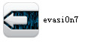
提示2：Windows7系统用户会出现如下界面，请点击【运行】
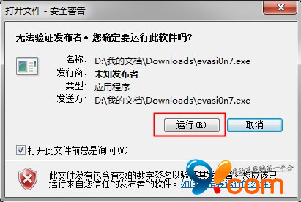
2.如图所示，将开机状态的iPhone/iPad/iPod touch设备连接上电脑，evasi0n会自动设别你的设备，同时evasi0n上的jailbreak图标就变成可以点击的。点击按钮【jailbreak】，越狱工具会自动运行操作。
提示:刚开始“Retrieving remote package...”这个进度界面会较慢些，请耐心等待。
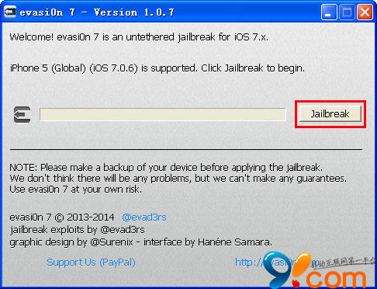
注意：如果你此时卡在"Failed during injecting evasion app(2/2)..."界面或“Configuring system(2/2)_...”界面（如下图所示）。
解决方法：将控制面板的区域和语言改为英语，然后再重启越狱工具，重新越狱！
XP用户：控制面板—>区域和语言选项—>将语言改成英语（美国）
Win7用户：控制面板—>时钟、语言和区域—>区域和语言—>将语言改成英语（美国）
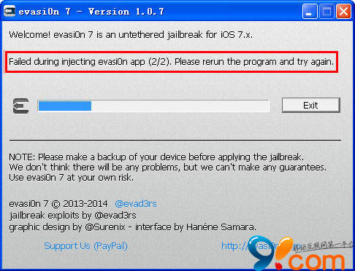
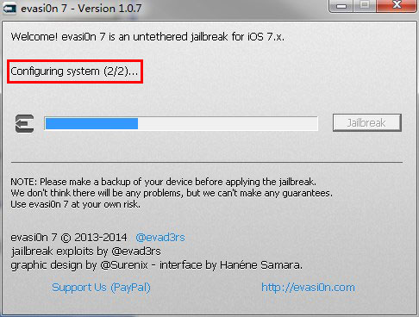
3.在出现“Rebooting device…”时，会有一次设备重启
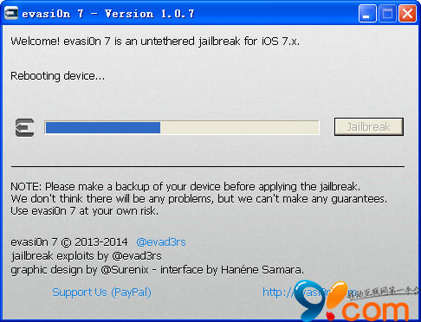
4.然后进入如下界面 “To continue，please unlock…”，这时请拿起您的iOS设备，按HOME键，滑动解锁设备，找到如下图标evasi0n 7，点击它。
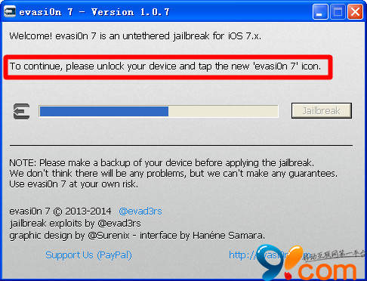

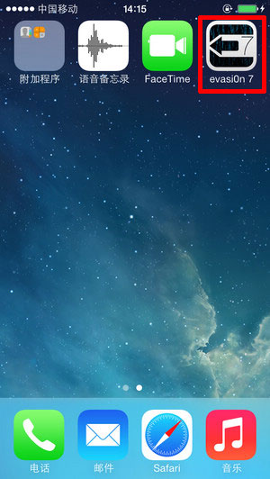
5.点击evasi0n7图标后，你的设备会再一次自动重启，接着电脑上的越狱工具evasi0n7会自动运行，直至显示Done！
虽然越狱工具已显示Done！但千万注意这个时候先不要动设备，不要拔数据线，因为此时您的设备（iPhone/iPad/iPod touch）会自动进行相关越狱操作，最后设备会再一次自动重启。
提示：第4步在设备上点击evasi0n7图标后，第5步这个过程中，您无需任何操作了，只要耐心等待越狱工具和iOS设备自动运作即可。
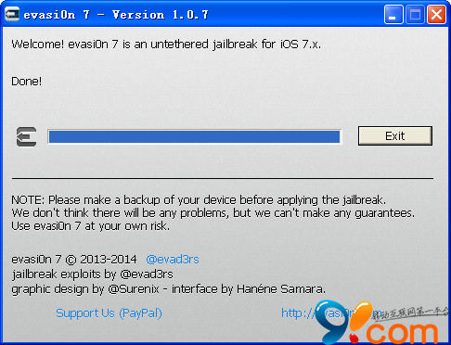
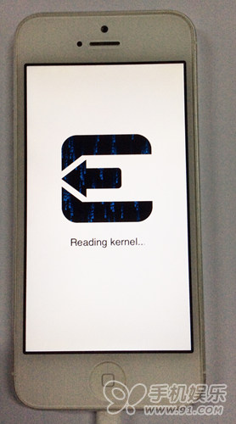
6.设备自动重启后，请拿起您的iOS设备，按Home键，滑动解锁，就可以看到如下图标Cydia。
7.此时请确保您的设备与网络是正常连接状态，然后点击Cydia打开它。
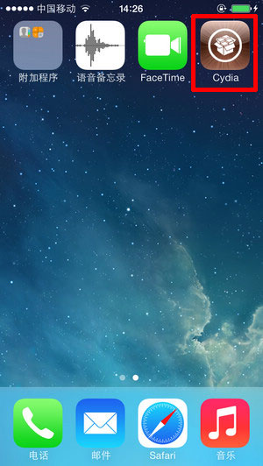
8.Cydia会自动准备文件系统，如下图所示。接着设备很快会自动注销。
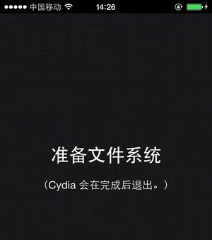
9.设备自动注销后，请拿起您的iOS设备，按Home键，滑动解锁，再打开Cydia，选择【用户】，点击右上角【完成】按钮，Cydia会自动加载源及相关数据。这时您已经可以点击evasi0n上的按钮【Exit】安全退出电脑上的越狱工具。
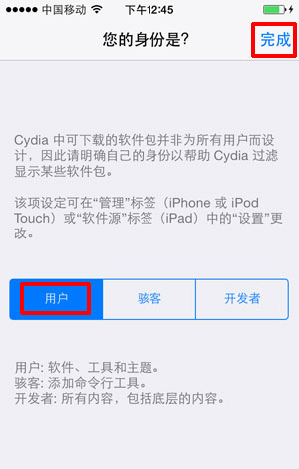
10.由于新版Evasi0n 7预装了Cydia 1.1.9，Cydia加载数据的速度明显提高。你会发现Cydia界面已经适配了iOS7的界面风格。
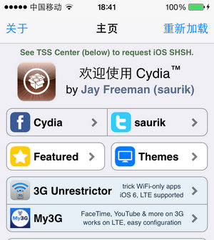
11.为了保证越狱后设备正常使用，必须手动安装appsync和afc2add补丁以及更新依赖包Cydia Substrate，安装教程如下：
①先添加91补丁源http://apt.91.com/7/
打开Cydia，依次点击【管理】—>【软件源】—>【编辑】—>【添加】—>输入源地址http://apt.91.com/7/—>点击【添加源】。
提示：如果http://apt.91.com/7/无法添加，可尝试输入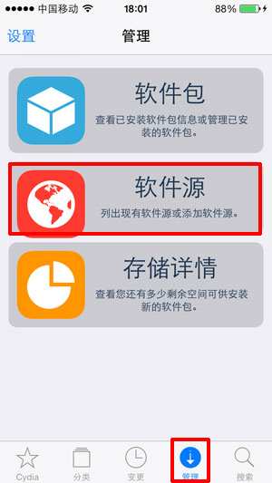
http://apt.91.com/7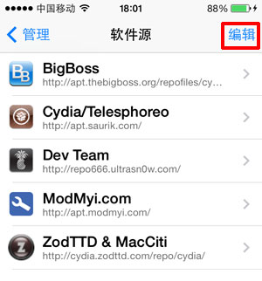
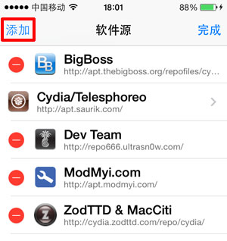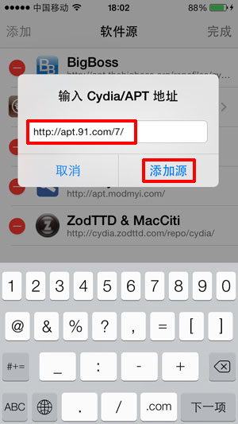
②接着安装afc2add和appsync补丁
添加完源地址后，点击进入91补丁源，分别点击安装【afc2add】和【Appsync7.0】，点击右上角的安装按钮Cydia就会自动安装好afc2add和appsync补丁。
提示：安装afc2add补丁后，会提示重启设备，请直接点击【重启设备】，然后再进入Cydia中安装Appsync7.0
注意：Appsync7.0根据机型已经分为以下三种，还请用户根据自己的机型选择一个进行安装。
Appsync7.0(ip5,ip5c,ipad4)适用于iPhone5，iPhone5c，iPad4
Appsync7.0(ip5s,air,mini2)适用于iPhone5s，iPad air，iPad mini2
Appsync7.0(other)适用于iPhone4s、iPad3等其他旧款设备
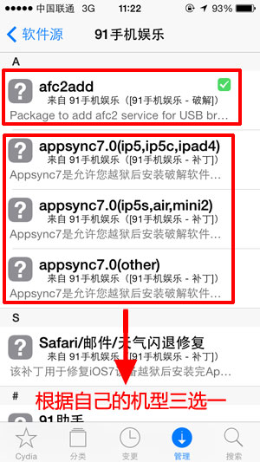
③两个补丁都安装好后，请立刻更新依赖包Cydia Substrate
提示：Mobile Substrate是Cydia插件/软件运行的一个基础依赖包。越狱后安装的插件或软件几乎都是依赖Mobile Substrate才能运行的。所以它是越狱后必装的!目前已改名为Cydia Substrate。
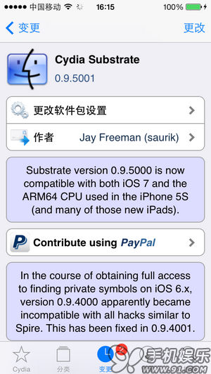
④如何更新依赖包Cydia Substrate?
只要安装一款能够在iOS7下正常运行的插件，Cydia Substrate等依赖包会自动附带安装上。(提示：这里以安装插件Zeppelin为例，它的作用是修改运营商图标，安装后运营商的图标会变成一个小蝙蝠，大家可以进入【设置】—【Zeppelin】里面选择你喜欢的运营商图标，当然如果你不喜欢，你也可以进入Cydia中将Zeppelin卸载，卸载Zeppelin并不会将已安装的Cydia Substrate等依赖包删除，所以可以放心卸载。)
打开Cydia，进入【搜索】界面，在搜索框中输入Zeppelin，安装它，如右图蓝框中所示，Cydia会自动附带安装上一些必备的依赖包，其中就包括了Cydia Substrate，接着请【确认】安装，自动安装后，点击【重启SpringBoard】（即是注销，请勿将注销界面当作是白苹果，不同机型注销时间会有所不同）
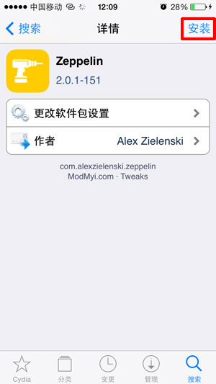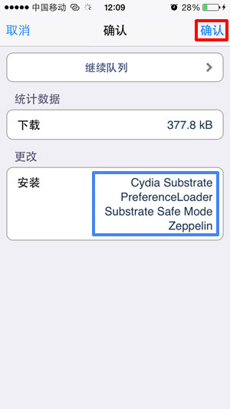
⑤注销后，进入Cydia—【管理】—【软件包】，就可以看到Cydia Substrate已经安装上了。
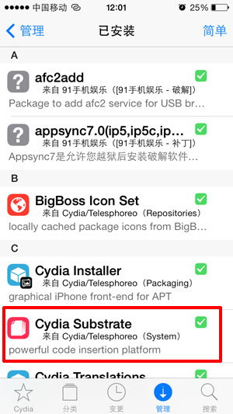
12.此时您的设备已经完美越狱了!可以下载使用91助手啦!
91助手PC端与手机端都已完美兼容iOS7已越狱设备。
建议大家在设备上直接登陆d.91.com进行下载手机版91助手（ipa），随时随地下载安装应用。(教你如何通过d.91.com快速下载安装游戏软件)
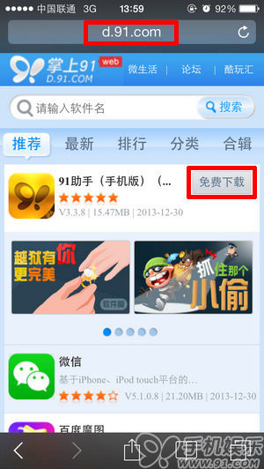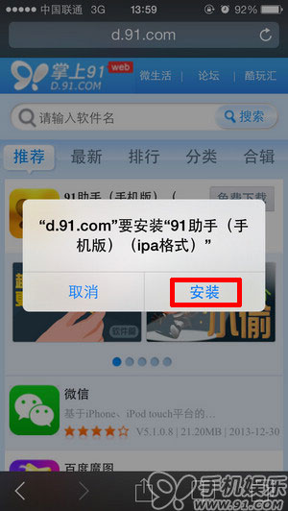
五、越狱常见问题：
1.越狱后白苹果了怎么办?建议重新升级/恢复iOS7.0.4固件
2.越狱过程卡住怎么办?整个越狱过程一般需要 5 分钟，这其中用户设备会重启多次。如果越狱过程卡住了，用户可以重启设备，重新开始越狱。
3.如何备份你的手机
4.Cydia里提示的更新，是可以更新的，更新后，你会发现Cydia的整体风格和iOS7统一了。
5.无法在Cydia中找到Cydia Substrate
解决方法：安装一款能够在iOS7下正常运行的插件，Cydia Substrate和Substrate SafeMode便会自动附带安装上。
那么哪一款插件在iOS7下可以正常运行呢？可参考教程《Mobile Substrate已更新！附几款稳定插件》，内附有几款稳定插件。如果你有选择性障碍，这里建议您可以先试装Zeppelin。
6.如何查看Cydia Substrate已正常安装
打开Cydia，依次进入【管理】—>【软件包】—>查看是否已更新安装了Cydia Substrate。
7.Cydia Substrate罢工！它不工作，怎么办？
解决方法：点击查看

